INFORMÁTOR ŘÍJEN 2023

Sjednocená organizace nevidomých a slabozrakých
České republiky, zapsaný spolek

Oblastní odbočka OPAVA

Časopis vychází pro vnitřní potřebu členů SONS ČR, z. s.
Oblastní odbočky OPAVA a jejich příznivců.
Je neprodejný

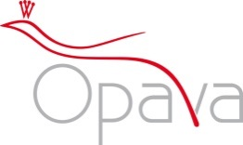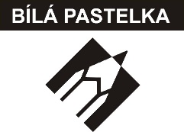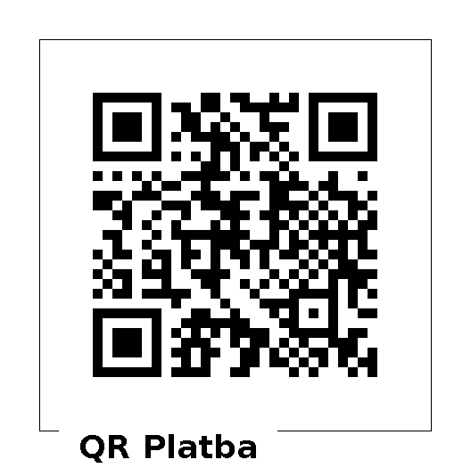

Informátor pro vás připravil tým pracovníků
SONS ČR, z. s.
Oblastní odbočka OPAVA

Zpracovala Lenka MARTÍNKOVÁ
Kontaktní informace:

Horní nám. 47, 746 01, OPAVA, budova Magistrátu města Opavy, 2. patro.
Z důvodu bezpečnosti je vstup na odbočku ve 2. poschodí uzamčen. Zvonek je umístěn na pravé straně v rámu dveří ve výšce asi 163 cm.

Telefon: 553 756 175, email: opava-odbocka@sons.cz
Web: www.sons.cz/opava
Web: www.bilapastelka.cz
Facebook: www.facebook.com/sonsopava
IČ/DIČ: 65399447/CZ65399447
Číslo účtu ČSOB OPAVA: 381931043/0300

Sociální pracovnice, vedoucí pracoviště:
Bc. Iveta ČIHÁČKOVÁ
Telefon: 775 438 157, email: cihackova@sons.cz

Pracovnice v sociálních službách, koordinátorka dobrovolníků:
Jaroslava SÝKOROVÁ
Telefon: 778 487 416, email: sykorova@sons.cz

Organizační pracovnice:
Lenka MARTÍNKOVÁ, email: lmartinkova@sons.cz

Lektor klubu Anglického jazyka a PC klubu:
Lubomír KHÝR
Telefon: 724 873 911, email: khyr@sons.cz
Sociální poradna poskytuje informace v intervalech:

Pondělí: 9:00 – 12:00 12:30 – 17:00, ambulantně
Středa: 9:00 – 12:00 12:30 – 16:00, ambulantně
Čtvrtek: 9:00 – 16:00 terénně, na objednání, dle domluvy

Poradenství je poskytováno bezplatně.

Sociálně aktivizační služby poskytujeme:

Pondělí a středa: 10:00 – 15:00, ambulantně
Úterý – pátek: 10:00 – 15:00, terénně – dle domluvy

Oblastní rada:

Předseda: Pavel VEVERKA
Telefon: 737 935 854, email: pavel.veverka@seznam.cz
Místopředseda: Jiří PIKA
Pokladník: Pavel LOYDA
Členové: Dana BEJČKOVÁ, Bc. Iveta ČIHÁČKOVÁ,
Eva FLANDERKOVÁ, Radim URUBA,
Vendula FRANKOVÁ DiS.

OBSAH:

1. Co se děje na odbočce:
- 09. – 11. 10. SBÍRKA BÍLÁ PASTELKA
- 14. 10. Bowling
- 19. 10. Kino
- 20. 10. OBLASTNÍ SHROMÁŽDĚNÍ
- 24. 10. Výlet ÚVALNO
- 28. 10. Divadlo
- 01. 11. Festival DUN – zakončení výstavy
- 04. 11. Společenské taneční odpoledne
- Kluby: ŠIKULKY, ŠIKULKY – CVIČENÍ, AJ, PC, PS
- Náhled informací ze sociálně právní poradny
- Společenské okénko – JUBILANTI A OSLAVENCI

CO SE DĚJE NA ODBOČCE

BÍLÁ PASTELKA

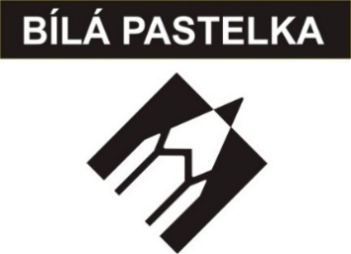
09. – 11. 10. 2023 (pondělí – středa) od 9:00 do 17:00 hodin

U příležitosti Mezinárodního dne Bílé hole proběhne již 24. ročník celorepublikové veřejné sbírky Bílá pastelka.
Pořadatelem sbírky je Sjednocená organizace nevidomých a slabozrakých České republiky, zapsaný spolek (SONS ČR, z. s.) ve spolupráci se svými dceřinými společnostmi Tyfloservisy, o. p. s. a krajskými TyfloCentry.
Do sbírky je možné přispět hotovostí či bezhotovostním převodem pomocí QR kódů umístěných na kasičkách.
Více informací na www.bilapastelka.cz.
Po celou dobu konání sbírky bude stát v Opavě na Horním náměstí stánek. Hledáme do něj dobrovolníky, kteří se budou střídat cca po dvou hodinách.
Pokud máte zájem nás podpořit, hlaste se, prosím, do pátku 06. 10. 2023 osobně v kanceláři OO OPAVA u paní Jaroslavy SÝKOROVÉ nebo na telefonním čísle 778 487 416.
V úterý 10. 10. 2023 od 15:00 hodin podpoří sbírku hudební produkcí před budovou Slezského divadla bluesman Lubomír BUŽMA KHÝR. Přijďte si poslechnout jeho písničky.

PODZIMNÍ OBLASTNÍ SHROMÁŽDĚNÍ

Pátek 20. 10. 2023 v 15:30 hodin

Vážení přátelé,
srdečně Vás zveme na podzimní Oblastní shromáždění, které se bude konat v Restauraci SPLIT, na Olomoucké ulici v Opavě, zastávka MHD „Nemocnice“.
V době od 15:00 do 15:15 hodin Vás na zastávce MHD budou čekat naši dobrovolníci.
Jako čestného hosta přivítáme prezidenta SONS ČR, z. s. pana Mgr. Luboše Zajíce.
Účastnický poplatek 50 Kč budeme vybírat u Prezenční listiny.
NAKOUKNĚME ZA HUMNA

Úterý 24. 10. 2023

Vážení přátelé, srdečně Vás zveme na výlet na KOZÍ FARMU „ŠŤASTNÉ KOZY“ do ÚVALNA.
Příběh farmy se začal psát v prosinci roku 2013, kdy si majitelé splnili svůj sen a přivezli si z Horní Bečvy první stádo v počtu 10 březích koz.
Sraz účastníků na zastávce před železniční stanicí Opava východ v 09:15 hodin. Vlak směr KRNOV odjíždí v 09:39 hodin.
Návrat z ÚVALNA zpět do Opavy vlakem ve 13:52 nebo ve 14:35 hodin.
Zájemci se mohou hlásit do pondělí 23. 10. 2023 do 12:00 osobně v kanceláři OO OPAVA u paní Jaroslavy SÝKOROVÉ nebo na telefonním čísle 778 487 416.

ZAKONČENÍ VÝSTAVY – DUN 2023
Středa 01. 11. 2023 od 16:00 hodin

Vážení přátelé, zveme vás do čajovny HARMONIE na Krnovské ulici v Opavě na zakončení výstavy fotografií v rámci festivalu DUN 2023. Společně se setkáme s autorkou.
Paní Juříková popíše příběhy jednotlivých fotografií i způsob, jakým je pořizuje. Odpoví na dotazy přítomného publika.
Celý program sama doprovodí několika písněmi, které zahraje na příčnou flétnu.
SPOLEČENSKÉ TANEČNÍ ODPOLEDNE
Sobota 04. 11. 2023 od 15:00 hodin

Vážení členové, milí přátelé a příznivci, u příležitosti Mezinárodního dne nevidomých vás srdečně zveme na SPOLEČENSKÉ TANEČNÍ ODPOLEDNE, které se bude konat v Restauraci SPLIT v Opavě.
K tanci a poslechu zahraje hudební skupina ROLLEN. Bude zajištěna bohatá tombola, cena losu je 10 Kč.
Vstupné pro členy a průvodce je 250 Kč, pro nečleny 300 Kč.
V ceně vstupného je zahrnuta večeře, káva či čaj a zákusek.
V době od 14:30 do 14:50 hodin Vás na zastávce MHD Nemocnice budou čekat naši dobrovolníci.

Přihlaste se a vstupenku na akci si vyzvedněte u paní Ivety ČIHÁČKOVÉ osobně na sekretariátě OO OPAVA nejpozději do úterý 31. 10. 2023.

NABÍDKA PERIODIK A KALENDÁŘŮ

Milí přátelé čtenáři,
redakce časopisu ZORA pro vás také v letošním roce připravila pestrou nabídku periodik na rok 2024 v papírové, digitální či zvukové podobě.
Přehled periodik včetně jejich cen, způsobu distribuce, úhrady předplatného a četnosti vydávání jsou k nahlédnutí v kanceláři na OO OPAVA u Bc. Ivety ČIHÁČKOVÉ.
Můžete si objednávat také stolní kalendáře na rok 2024 ve zvětšeném černotisku nebo kombinovaný černotisk + Braillovo písmo za 60 Kč a SONS nástěnné kalendáře se psy za 100 Kč.

V případě zájmu o periodika nebo kalendáře kontaktujte nejpozději do úterý 31. 10. 2023 paní Jaroslavu SÝKOROVOU osobně v kanceláři OO OPAVA nebo na telefonním čísle 778 487 416.

INFORMACE ZE SOCIÁLNĚPRÁVNÍ PORADNY SONS ČR, z. s.

Vzhledem k velkému množství jsou informace k dispozici v kanceláři SONS ČR, z. s., OO OPAVA, v měsíčníku ZORA nebo zde:

www.sons.cz/10-2023-Informace-a-odpovedi-na-dotazy-ze-Socialne-pravni-poradny-SONS-P4016110.html

Náhled informací 06/23
- Aktuality
- Totožnost: čím a kdy se prokazuje
- Práva a povinnosti cestujících v železniční přepravě

)
PRAVIDELNÉ AKCE

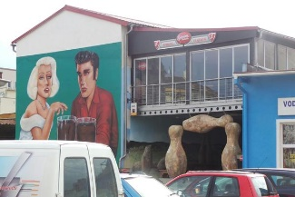
BOWLINGOVÝ TURNAJ TUTTTTURNAJ TURNAJTURNAJ

Sobota 14. 10. 2023 od 13:00 do 15:00 hodin
Zveme vás k bowlingovému setkání v areálu firmy Krajewski, Alexandria Bowling, Nákladní 20, v Opavě.
Přijďte mezi nás a užijte si společné chvíle při oblíbené hře.
K dispozici máme naváděcí zábradlí pro nevidomé.

Zájemci se mohou hlásit do čtvrtku 12. 10. 2023.
Kontaktní osoba paní Jaroslava SÝKOROVÁ, t. č. 778 487 416.

Čtvrtek 19. 10. 2023 od 10:00 hodin
POZVÁNKA DO KINA

Multikino CineStar OPAVA – český film – psychologické drama
NĚMÁ TAJEMSTVÍ

Vstupné 50 Kč si hradí každý sám, budeme ho vybírat na místě. Připravte si, prosím, pokud možno přesnou hotovost. Zbytek částky uhradíme my. Vstupenky budeme kupovat hromadně.

Sraz přihlášených účastníků je v 9:30 hodin před pokladnami kina.
! Důrazně vás žádáme o dochvilnost, abychom stihli včas zakoupit vstupenky!

Zájemci se mohou hlásit do středy 18. 10. 2023.

Kontaktní osoba paní Jaroslava SÝKOROVÁ, t. č. 778 487 416.

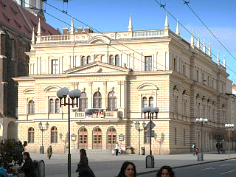
SLEZSKÉ DIVADLO

Sobota 28. 10. 2023 od 10:00 hodin

Slezské divadlo v OPAVĚ – opera NABUCCO

Vstupné ve výši 100 Kč budeme vybírat před začátkem představení. Připravte si, prosím, pokud možno přesnou hotovost.
Zájemci se mohou hlásit do pátku 27. 10. 2023.
Kontaktní osoba paní Dana BEJČKOVÁ, t. č. 604 500 426.

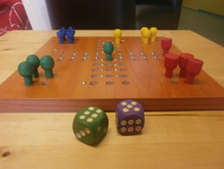
KLUB PŘÁTEL SPOLEČENSKÝCH HER

Čtvrtek od 10:00 do 12:00 hodin

posezení s přáteli u dobrého nápoje a společenských her

Kontaktní osoba paní Jaroslava SÝKOROVÁ, t. č. 778 487 416.
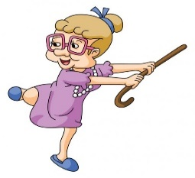
KLUB ŠIKULKY

Pondělí od 10:00 do 12:00 hodin – Klub ŠIKULKY
- výtvarné činnosti, výměna zkušeností

Čtvrtek od 14:00 do 16:00 hodin – Klub ŠIKULKY
- zdravotní cvičení

Kontaktní osoba paní Marie REICHLOVÁ, t. č. 723 754 449.

KLUB PC a ANGLIČTINA

Výuka probíhá individuálně ve dnech úterý a středa po osobní domluvě s lektorem.
Kontaktní osoba pan Lubomír KHÝR, t. č. 724 873 911.

SPOLEČENSKÉ OKÉNKO

NAŠI JUBILANTI

paní Hana HRŇOVÁ, paní Ludmila JANČÍKOVÁ,
paní Andrea OBRUSNÍKOVÁ
NAŠI OSLAVENCI

Dámy:
Mgr. Božena FIŠEROVÁ, paní Jarmila HAMŘÍKOVÁ, paní Zuzana CHAMULOVÁ, paní Renata JAKUBOVÁ, paní Anna KANOVSKÁ, paní Elena KUBESOVÁ, paní Ludmila KUDLOVÁ, paní Miloslava PETERKOVÁ, paní Marie REICHLOVÁ, Mgr. Petra STRAKOŠOVÁ, paní Miroslava SZKATULOVÁ, paní Žofia ŠKROPEKOVÁ.

Pánové:
pan Václav BEJČEK, pan Jindřich DEHNER, pan Oleg PETEREK, pan Zbyněk SCHOLZ, pan Tomáš STRAKOŠ.

VŠEM JUBILANTŮM A OSLAVENCŮM SRDEČNĚ BLAHOPŘEJEME

Tým pracovníků a Oblastní rada OO OPAVA

